LE DECOUPAGE DES PLANCHES
+ DESSINER DIFFERENTES SCENES

Comme dans la bd classique, les mangas sont découpés en cases qui représentent un instant dans l’action. Ce qui rend le manga plus dynamique, c’est la façon dont les auteurs jouent avec ce temps pour rendre la lecture plus intense. Ainsi, le manga se rapproche beaucoup du cinéma en termes de cadrage et de mise en scène. Ainsi, on peut se permettre dans le manga de représenter l’action quasiment en image par image, comme dans un dessin animé, chose que l’auteur de BD classique ne pourra pas faire du fait d’un nombre de pages total moins important par volume (46 à 66 contre plus de 200 pour les mangas).

Ainsi on va penser à l’ensemble de la planche et non en « case par case ». Il faudra jouer avec les types de cases par rapport à ce que l’on veut représenter. Toutefois rien n’est fait au hasard.

Les cases rectangulaires :

C’est encore les cases les plus utilisées, il y a toutefois plusieurs variantes.

- les cases rectangulaires en longueur servent généralement à présenter une action dans la durée ou une vue d’ensemble. Elles servent souvent à planter le décor, présenter le lieu de l’action,…
- les cases rectangulaires plus étroites servent à représenter des actions courtes, ponctuelles

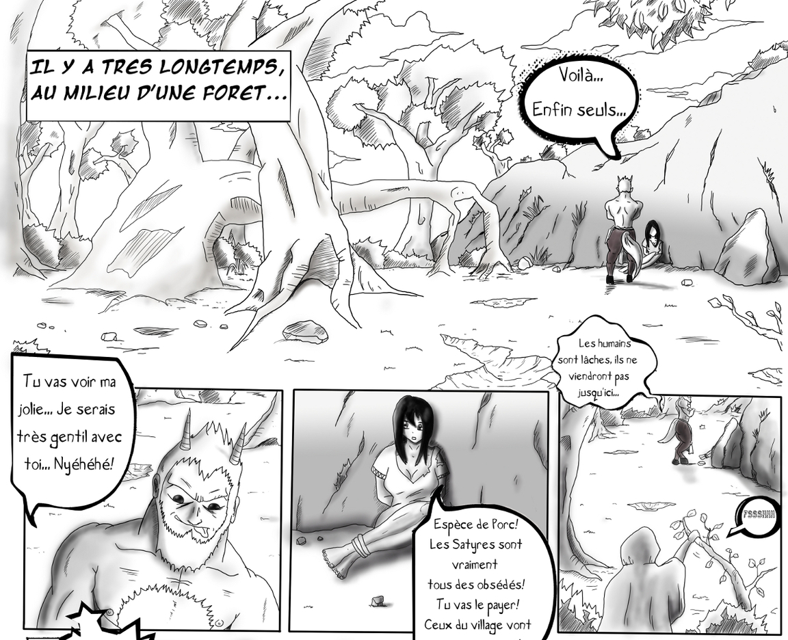

Sur cet exemple, la première case situe l’action, les 3 suivantes sont des actions ponctuelles, qui s’enchaînent rapidement.
- on peut également utiliser des cases rectangulaires dans la longueur, celles-ci marquent un moment court mais important.

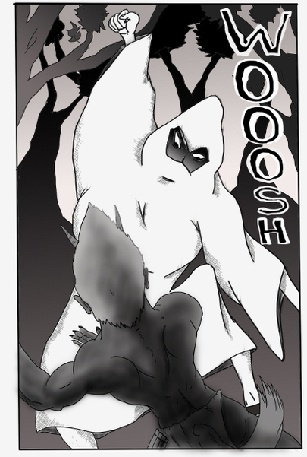

Les cases obliques :

Ces cases se prêtent plutôt à l’action. Elles diffèrent des cases en ligne classique qui inspire la sérénité. Celles-ci, moins conventionnelles, inspirent plutôt l’agressivité, le chaos, le désordre. Ainsi elles sont très adaptées pour tout type d’action (poursuite, combat, scène de ménage,…).

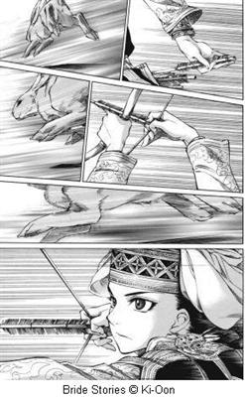

Une scène de chasse tout en cases obliques et qui présentent l’action en temps par temps. L’effet est très dynamique.

L’action n‘est pas uniquement traduite avec les cases, un ensemble de code graphique permet une approche plus dynamique de celle-ci. Les cases obliques peuvent aussi montrer des actions de suspense par le malaise qu’elles inspirent.

Les grands formats :

On les utilise pour traduire une scène d’importance capitale, elles peuvent même s’étendre sur 2 pages pour que cela soit plus intense et que le lecteur soit impressionné.

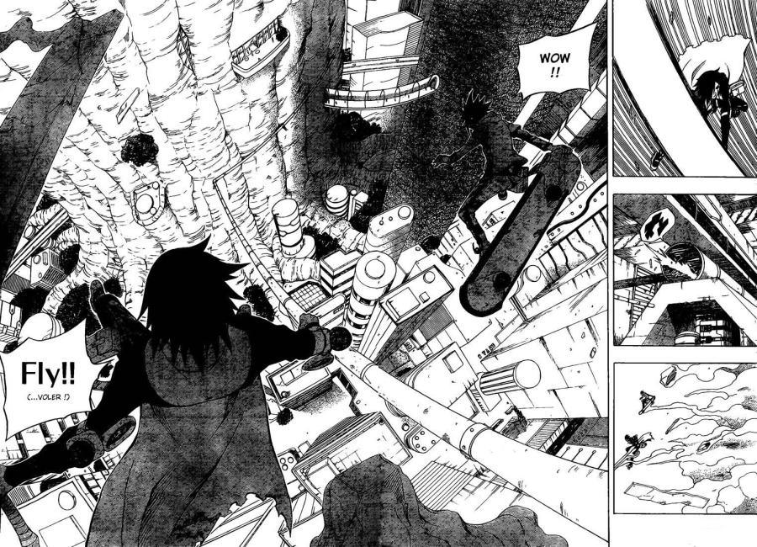

La taille de la case dépend donc généralement de l’importance que l’on veut donner à la scène.

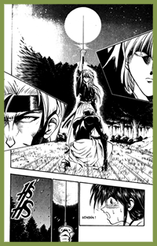
Pour traduire la tension, on peut utiliser un grand format agrémenté de plusieurs petites cases montrant d’autres points de vue de la scène.

Ici la tension entre le héro s’apprêtant à donner
Le coup de grâce au vaincu est exprimé
grâce à ce procédé.

On utilise également le grand format pour présenter un personnage que l’on dessinera de plein pied.

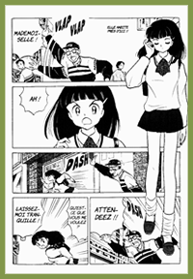

Il est donc important de penser à sa planche en globalité et de prévoir ce que l’on veut y mettre à l’avance, d’où l’importance du story board et du brouillon. N’hésitez pas à faire plusieurs brouillons de vos scènes pour voir laquelle sera la plus cohérente avec ce que vous voulez dire.

